«Весёлый кубик».

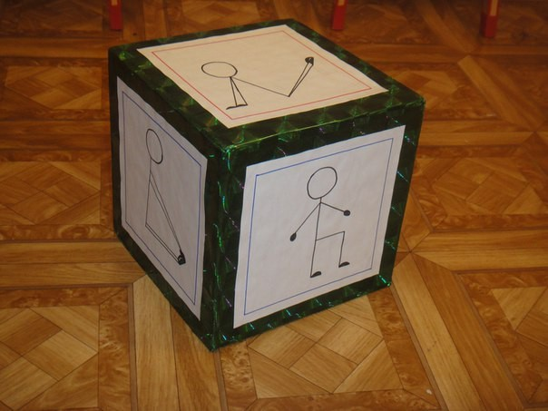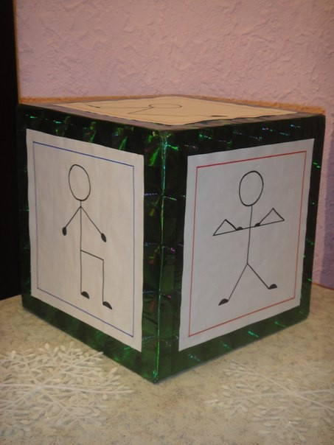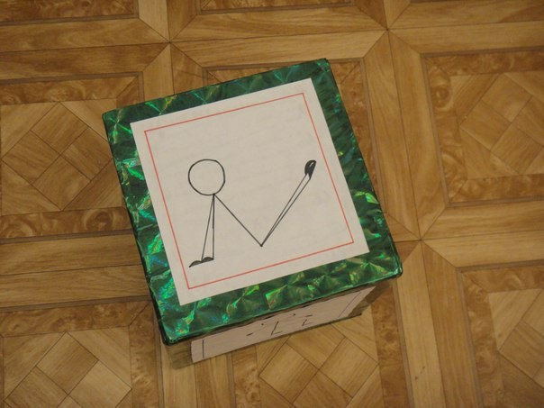

Цель: Упражнять детей в выполнении выразительных движений в соответствии с наглядным изображением; способствовать проявлению волевых усилий и развитию памяти и воображения.

Правила игры.

В игру играет любое количество детей. Очерёдность определяется с помощью считалки.

Дети встают в круг. Первый ребёнок бросает кубик, и все участники игры выполняют, то движение, которое изображено на выпавшей грани. Игра продолжается, пока детям интересно.

Можно изготовить несколько аналогичных кубиков, для упражнения с мячом, с флажками, с любым спортивным инвентарём.

Особое обозначение:

1. Упражнение «Петушок». Ходьба на месте, с высоком поднимание колен.

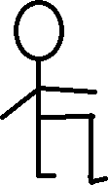

1. Упражнение «Сильные».

И.п.: ноги на ширине плеч, руки внизу. 1- руки в стороны; 2- руки к плечам; 3- руки в стороны; 4- исходное положение.

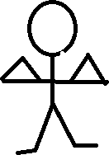

1. Упражнение «Наклоны».

И.п.: ноги на ширине ступни, руки внизу. 1- наклон вперёд, руки в стороны; 2- выпрямиться в исходное положение.

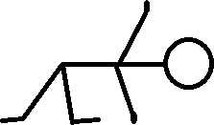

1. Упражнение « Приседание».

И.п.: ноги вместе, пятки вместе, носки врозь, руки внизу. 1- 2- присесть, колени врозь, руки вперёд; 3-4- исходное положение.

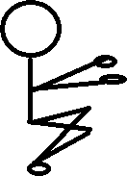

1. Упражнение « Достанься до носков». И.п.: лёжа на спине, руки вдоль туловища. 1- 2- поднять ноги вверх, достать пальцев рук до носков; 3-4- исходное положение.



1. Упражнение «Подними ноги».

И.п.: сидя, ноги вместе, руки упор сзади. 1-2- поднять ноги вверх; 3-4- вернуться в исходное положение.

